Даны два отсортированных массива arayA и arayB. При этом у arayA хватит места чтобы поместить весь арей.
Напишите функцию слияния двух массивов в отсортированном порядке.

in = arayA(left) = [1, 5, 7, , , ] - также дано количество заполнених arrFieldSize = 3
arayB(right) = [2, 3, 6] - size3

out = [1, 2, 3, 5, 6, 7]
решение:
1) двигаемся с концов двух массивов.
2) для движения по массивам используем два индекса и третий индекс – индекс для вставки
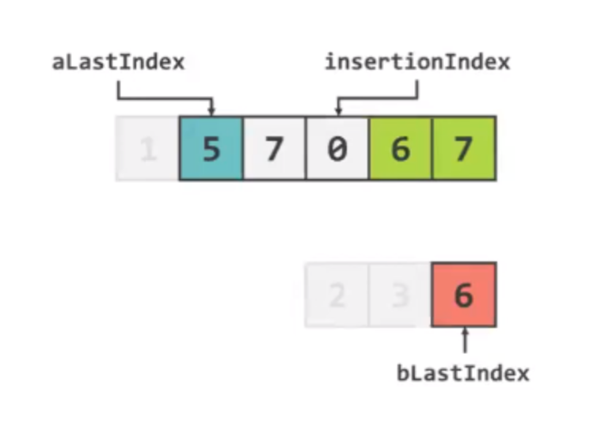
int lastIndexLeft = m - 1;
int lastIndexRight = n - 1;
int insertionIndex = nums1.length - 1;

3) важно в конце проверить если остались елементи в масиве arayB(right) нужно прицепить их все к arayA(left)
while (lastIndexRight != -1) {
nums1[insertionIndex] = nums2[lastIndexRight];
lastIndexRight -= 1;
insertionIndex -= 1;
}

